АДМИНИСТРАЦИЯ МУНИЦИПАЛЬНОГО ОБРАЗОВАНИЯ
АЩЕБУТАКСКИЙ СЕЛЬСОВЕТ
ДОМБАРОВСКОГО РАЙОНА ОРЕНБУРГСКОЙ ОБЛАСТИ

П О С Т А Н О В Л Е Н И Е

___29.05.2014__ № _20-п_

Об утверждении схемы водоснабжения
на территории муниципального образования
Ащебутакский сельсовет Домбаровского района

В соответствии с Федеральным законом от 07.12.2011 N 416-ФЗ "О водоснабжении и водоотведении", Уставом муниципального образования Ащебутакский сельсовет Домбаровского района:
ПОСТАНОВЛЯЮ:

1. Утвердить схему водоснабжения на территории муниципального образования Ащебутакский сельсовет Домбаровского района (приложение № 1).
2. Постановление вступает в силу со дня его обнародования.

Глава муниципального образования
Ащебутакский сельсовет К.М. Кибатаев

Разослано: райадминистрации, прокуратуре, в дело.

ООО «Экспертный Аналитический Центр»

СХЕМА ВОДОСНАБЖЕНИЯ И ВОДООТВЕДЕНИЯ

Муниципального образования Ащебутакский сельсовет Домбаровского района Оренбургской области

Разработчик:
ООО «Экспертный Аналитический Центр»,
директор Данилов Е.А.

Заказчик:
Муниципальное образование Ащебутакский сельсовет,
глава Кибатаев К.М.

Оренбург
2014

Оглавление
Введение | 3
Раздел 1. Технико-экономическое состояние централизованных систем водоснабжения поселения | 5
Раздел 2. Существующее положение в сфере водоснабжения | 8
Раздел 3. Существующее положение в сфере водоотведения | 16
Раздел 4. Мероприятия по строительству инженерной инфраструктуры водоснабжения и водоотведения | 17
Раздел 5. Финансовые потребности для реализации программы | 19
Раздел 6. Финансовые показатели | 20
Раздел 7. Ожидаемые результаты при реализации мероприятий программы | 22

Введение
Схема водоснабжения и водоотведения муниципального образования Ащебутакский сельсовет Домбаровского района на период до 2024 года разработана на основании следующих документов:
– Федерального закона от 30.12.2004г. № 210-ФЗ «Об основах регулирования тарифов организаций коммунального комплекса»
– Постановление Правительства Российской Федерации от 5 сентября 2013 г. № 782 г.
– «Правил определения и предоставления технических условий подключения объекта капитального строительства к сетям инженерно-технического обеспечения», утвержденных постановлением Правительства РФ от 13.02.2006г. № 83,
– Водного кодекса Российской Федерации от 03.06.2006 №73-ФЗ.
Схема включает первоочередные мероприятия по созданию и развитию централизованных систем водоснабжения и систем водоотведения, повышению надежности функционирования этих систем и обеспечивающие комфортные и безопасные условия для проживания людей в МО Ащебутакский сельсовет.
Мероприятия охватывают следующие объекты системы коммунальной инфраструктуры:
– в системе водоснабжения – водозаборы, магистральные сети водопровода, разводящие водопроводные сети.
Кроме этого, схема предусматривает повышение качества предоставления коммунальных услуг для населения и создания условий для привлечения средств из внебюджетных источников для модернизации объектов коммунальной инфраструктуры.
Схема включает:
– пояснительную записку с кратким описанием существующих систем водоснабжения и водоотведения на территории муниципального образования Ащебутакский сельсовет Домбаровского района и анализом существующих технических и технологических проблем;
– цели и задачи схемы, предложения по их решению, описание ожидаемых результатов реализации мероприятий схемы;
– перечень мероприятий по реализации схемы водоснабжения и водоотведения,
– срок реализации схемы и ее этапы;
– обоснование финансовых затрат на выполнение мероприятий с распределением их по этапам работ, обоснование потребности в необходимых финансовых ресурсах;
– основные финансовые показатели схемы;
– графическую часть.

Нормативно-правовая база для разработки схемы

– Федеральный закон от 7 декабря 2011 года № 416-ФЗ «О водоснабжении и водоотведении»
– Постановление Правительства Российской Федерации от 5 сентября 2013 г. № 782 г.
– Федеральный закон от 30 декабря 2004 года № 210-ФЗ «Об основах регулирования тарифов организаций коммунального комплекса»;
– Водный кодекс Российской Федерации от 03.06.2006 №73-ФЗ
– СП 31.13330.2012 «Водоснабжение. Наружные сети и сооружения».
Актуализированная редакция СНИП 2.04.02-84* Приказ Министерства регионального развития Российской Федерации от 29 декабря 2011 года № 635/14;
– СП 32.13330.2012 «Канализация. Наружные сети и сооружения».
Актуализированная редакция СНИП 2.04.03-85* Приказ Министерства регионального развития Российской Федерации № 635/11 СП (Свод правил) от 29 декабря 2011 года № 13330 2012;
– СНиП 2.04.01-85* «Внутренний водопровод и канализация зданий» (Официальное издание), М.: ГУП ЦПП, 2003. Дата редакции: 01.01.2003;
– Приказ Министерства регионального развития Российской Федерации от 6 мая 2011 года № 204 «О разработке программ комплексного развития систем коммунальной инфраструктуры муниципальных образований»;
При выполнении настоящей работы использованы следующие материалы:
• генеральный план муниципального образования Ащебутакский сельский совет;
• проектная и исполнительная документация по источникам водоснабжения;

Раздел 1.Технико-экономическое состояние централизованных систем водоснабжения поселения
1.1. Общие сведения о муниципальном образовании Ащебутакский сельсовет Домбаровского района
Муниципальное образование Ащебутакский сельсовет характеризуется умеренно-континентальным климатом. Устойчивые морозы наступают в конце ноября, прекращаются в середине марта. Продолжительность периода с устойчивыми морозами длится 153 суток. Продолжительность безморозного периода в среднем равна 140 дням. В январе-феврале отмечается абсолютный минимум равный -44º С. Средняя максимальная температура составляет +27,9^{о} С. Абсолютный максимум достигает +41^{о} С, среднегодовая температура +3,3^{о} С, средняя температура наиболее холодного периода -9,6^{о} С. Продолжительность периода со среднесуточной температурой ниже 8^{о} С -215 суток. Температура воздуха наиболее холодной пятидневки -33^{о} С.
В холодный период над территорией преобладают западные ветры, тогда как летом ветровой режим характеризуется большей неустойчивостью. Среднегодовая скорость ветра 5,7 м/сек, холодного периода – 4,1 м/сек. Сильные ветры более 15 м/сек редки. Высота снежного покрова составляет от 20 см до 50 см, в особо снежные годы - до 1м. По климатическому районированию для строительства территории муниципального образования относится к категории III.
Согласно Уставу в состав муниципального образования Ащебутакский сельский совет входят три населенных пункта – село Ащебутак, оно же является административным центром, село Истемис и поселок Корсунский.
Численность населения муниципального образования на 01.01.2014 год составляет 2035 человек.
2.2. Термины и определения.
В настоящей схеме водоснабжения и водоотведения муниципального образования Ащебутакский сельсовет Домбаровского района используются следующие термины и определения:
«водовод» – водопроводящее сооружение, сооружение для пропуска (подачи) воды к месту её потребления;
«источник водоснабжения» – используемый для водоснабжения водный объект или месторождение подземных вод;
«расчетные расходы воды» – расходы воды для различных видов водоснабжения, определенные в соответствии с требованиями нормативов;
«система водоотведения» – совокупность водоприемных устройств, внутриквартальных сетей, коллекторов, насосных станций, трубопроводов, очистных сооружений водоотведения, сооружений для отведения очищенного стока в окружающую среду, обеспечивающих отведение поверхностных, дренажных вод с территории поселений и сточных вод от жизнедеятельности населения, общественных, промышленных и прочих предприятий;
«зона действия предприятия» (эксплуатационная зона) – территория, включающая в себя зоны расположения объектов систем водоснабжения
и (или) водоотведения организации, осуществляющей водоснабжение
и (или) водоотведение, а также зоны расположения объектов ее абонентов (потребителей);
«зона действия (технологическая зона) объекта водоснабжения» - часть водопроводной сети, в пределах которой сооружение способно обеспечивать нормативные значения напора при подаче потребителям требуемых расходов воды;
«зона действия (бассейн канализования) канализационного очистного сооружения или прямого выпуска» - часть канализационной сети, в пределах которой сооружение (прямой выпуск) способно обеспечивать прием и/или очистку сточных вод;
«схема водоснабжения и водоотведения» – совокупность элементов графического представления и исчерпывающего однозначного текстового описания состояния и перспектив развития систем водоснабжения
и водоотведения на расчетный срок;
«схема инженерной инфраструктуры» – совокупность графического представления и исчерпывающего однозначного текстового описания состояния и перспектив развития инженерной инфраструктуры на расчетный срок;
1.3. Общая характеристика систем водоснабжения и водоотведения
В настоящее время на территории муниципального образования Ащебутакский сельсовет Домбаровского района имеется централизованные системы водоснабжения. Потребителям подается вода в соответствии с требованиями СанПин 2.1.4.1074-01 «Питьевая вода. Гигиенические требования к качеству воды централизованных систем питьевого водоснабжения. Контроль качества». Централизованное водоснабжение МО Ащебутакский сельсовет осуществляет организация Ащебутакское ООО «ЖКХ». Канализация представляет выгребные ямы, утилизация из которых производится населением самостоятельно.

Раздел 2. Существующее положение в сфере водоснабжения
2.1. Анализ структуры системы водоснабжения
Водоснабжение как отрасль играет огромную роль в обеспечении жизнедеятельности муниципального образования и требует целенаправленных мероприятий по развитию надежной системы хозяйственно-питьевого водоснабжения. В настоящее время основным источником хозяйственно-питьевого, противопожарного и производственного водоснабжения муниципального образования Ащебутакский сельсовет Домбаровского района является скважина №1. Качество воды по основным показателям удовлетворяет требованиям СанПин 2.1.4.1074-01 «Питьевая вода. Гигиенические требования к качеству воды централизованных систем питьевого водоснабжения». Контроль качества воды из разводящей колонки по ул. Набережная, 3 показывает (протокол № 7 от 11.03.10):
- ОМЧ: 10 КОЕ/мл (не более 50 КОЕ/мл );
- ОКБ: не выделены (не допускаются);
- ТКБ: не выделены (не допускаются);
- колифаги: не выделены (не допускаются);
- мутность: менеее 0,5 мг/л (при норме 1,5 мг/л)
- цветность: менее 5 град. (при норме 20 град.)
- запах в баллах при 20 ^{о}С: 0 баллов (при норме 2 балла)
- запах в баллах при 60 ^{о}С: 0 баллов (при норме 2 балла)
- привкус в баллах: 0 баллов (при норме 2 балла)
Контроль качества воды из разводящей колонки по ул. Новая, 2 показывает (протокол № 8 от 11.03.10):
- ОМЧ: 30 КОЕ/мл (не более 50 КОЕ/мл );
- ОКБ: не выделены (не допускаются);
- ТКБ: не выделены (не допускаются);
- колифаги: не выделены (не допускаются);
- мутность: менеее 0,5 мг/л (при норме 1,5 мг/л)
- цветность: менее 5 град. (при норме 20 град.)
- запах в баллах при 20 ^{о}С: 0 баллов (при норме 2 балла)
- запах в баллах при 60 ^{о}С: 0 баллов (при норме 2 балла)
- привкус в баллах: 0 баллов (при норме 2 балла)
Контроль качества воды из разводящей колонки по ул. Клубная, 22 показывает (протокол № 6 от 11.03.10):
- мутность: менеее 0,5 мг/л (при норме 1,5 мг/л)
- цветность: менее 5 град. (при норме 20 град.)
- запах в баллах при 20 ^{о}С: 0 баллов (при норме 2 балла)
- запах в баллах при 60 ^{о}С: 0 баллов (при норме 2 балла)
- привкус в баллах: 0 баллов (при норме 2 балла)

Контроль качества воды из разводящей колонки по ул. Новая, 2 показывает (протокол № 8 от 11.03.10):
- ОМЧ: 30 КОЕ/мл (не более 50 КОЕ/мл);
- ОКБ: не выделены (не допускаются);
- ТКБ: не выделены (не допускаются);
- колифаги: не выделены (не допускаются);
- мутность: менеее 0,5 мг/л (при норме 1,5 мг/л)
- цветность: менее 5 град. (при норме 20 град.)
- запах в баллах при 20 ^{о}С: 0 баллов (при норме 2 балла)
- запах в баллах при 60 ^{о}С: 0 баллов (при норме 2 балла)
- привкус в баллах: 0 баллов (при норме 2 балла)

Водоснабжение организовано от:
- централизованных систем, включающих водозаборный узел (накопители) и водопроводные сети;
- автономных систем.
Характеристика существующих водопроводных сетей представлена в таблице 2.1

Таблица 2.1 – Характеристика водопроводных сетей МО Ащебутакский сельсовет

Наименование | Протяжен  ность, м. | Диаметр,  мм. | Материал
с. Ащебутак
 | 1500 | 250 | асбест
 | 800 | 125 | асбест
 | 1000 | 63 | полипропилен
с. Истемис | 1500 | 100 | полипропилен
 | 1500 | 63 | полипропилен
 | 1000 | 50 | полипропилен
п. Корсунский | 2000 | 63 | полипропилен
 | 1000 | 50 | полипропилен
Итого | 10300

Общая протяженность водопроводных сетей МО Ащебутакский сельсовет составляет 10,3 км.
Водопроводные сети состоят из асбестовых, полипропиленовых труб. Износ водопроводных сетей (кроме пропиленовых) составляет 60%. Фактические потери увеличиваются из-за роста аварийности на трубопроводах и неплотностей в стыках труб и запорной арматуры. Необходим капитальный ремонт и реконструкция системы водоснабжения. Каждый год производится замена отдельных участков водопроводной сети. Количество воды, потребляемой в МО Ащебутакский сельсовет, с центральным водоснабжением за 2013 год составляет 34 куб.м /сут.
Производительность существующих водозаборных сооружений: 672 куб.м/сут. Установленная мощность водозаборных сооружений полностью покрывает нужды водопотребления и имеет резерв.

Таблица 2.2 – Нормативы потребления коммунальных услуг по холодному и горячему водоснабжению, водоотведению в жилых помещениях (согласно постановлению Правительства области от 17.08.2012 № 686-п)

№ п/п | Описание степени благоустройства | Норматив по-  требления ком-  мунальной услу-  ги по холодному  водоснабжению  в жилых поме-  щениях (куб.  метров в месяц  на 1 человека) | Норматив по-  требления ком-  мунальной ус-  луги по горяче-  му водоснаб-  жению в жилых  помещениях  (куб. метров в  месяц  на 1 человека) | Норматив на  водоотведение в  жилых помеще-  ниях (куб. мет-  ров в месяц  на 1 человека)
1 | Потребление воды из уличной водоразборной колонки | 1,06 | - | -
2. | Жилые дома с водопроводом без канализации | 1,52 | - | -
3. | Жилые дома с водопроводом, выгребными ямами, без ванн | 3,04 | - | -

Продолжение таблицы 2.2
4. | Многоквартир-ные и жилые дома с водопроводом, выгребными ямами, ваннами | 4,56 | - | -

Схема водоснабжения МО Ащебутакский сельсовет представлена на рисунке 1.1 – 1.3
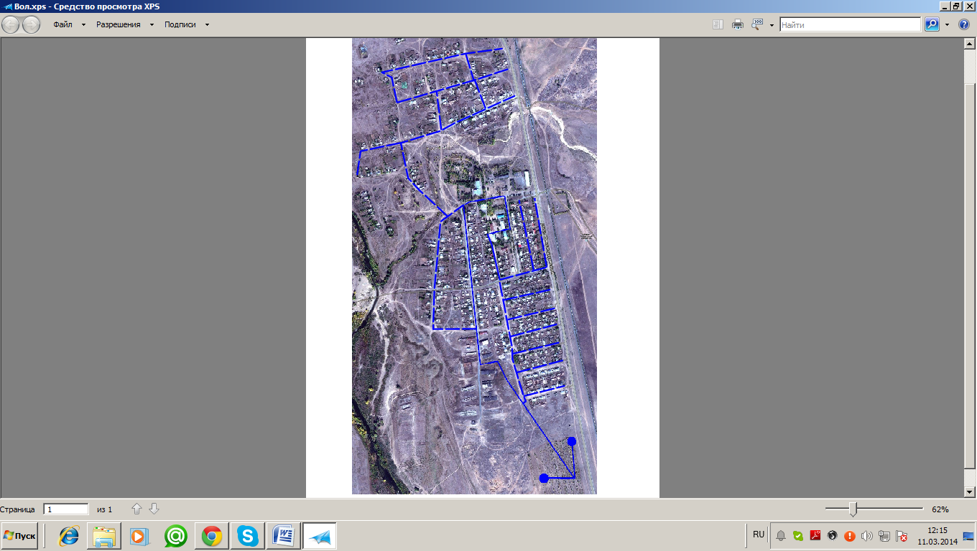

Рис.1.1 – Схема водоснабжения МО Ащебутакский совет (с. Ащебутак)


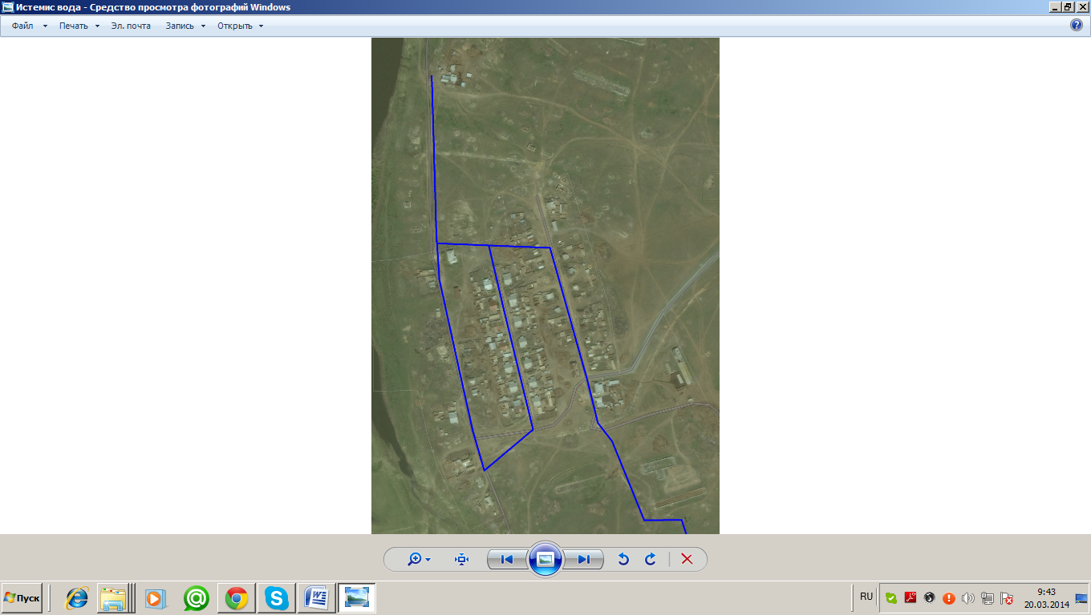

Рис.1.2 – Схема водоснабжения МО Ащебутакский совет (с. Истемис)

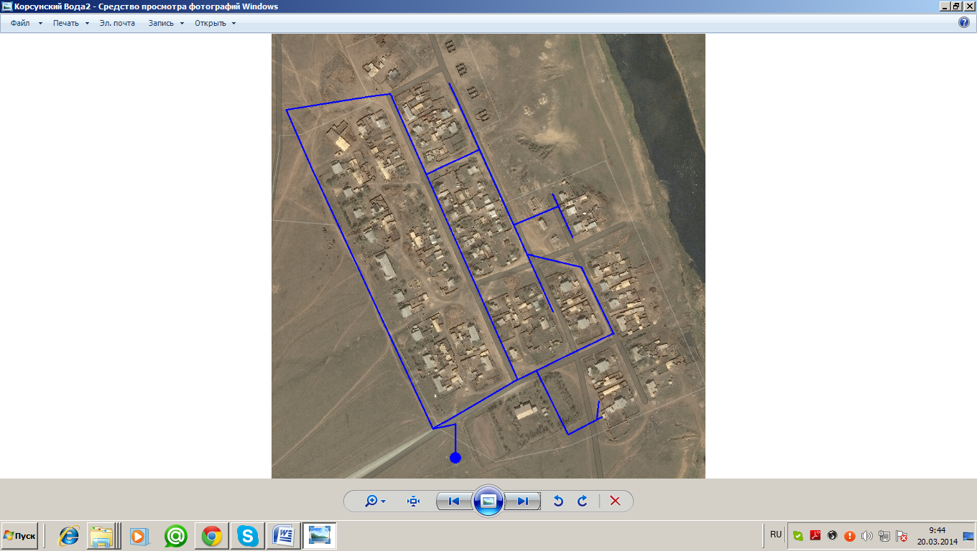

Рис.1.3 – Схема водоснабжения МО Ащебутакский совет (п. Корсунский)

Выводы:
- Отбор воды осуществляется с помощью водозаборных узлов
- Вода из скважин соответствует требованиям Сан ПиН 2.1.4.1074-01 «Питьевая вода. Гигиенические требования к качеству воды централизованных систем питьевого водоснабжения. Контроль качества» по содержанию железа, жесткости и мутности.
- Водопроводная сеть на территории муниципального образования имеет неудовлетворительное состояние и требует замены стальных трубопроводов на трубопроводы из некорродирующих материалов.
2.2. Анализ существующих проблем
- Требуется замена сетей водоснабжения на трубы из некорродирующих материалов и выдерживающие сдвиг просадочного грунта;
- Требуется замена физически и морально устаревшего оборудования;
- Требуется прокладка новой водопроводной сети;
- Требуется строительство блочных канализационных очистных сооружений

2.3. Обоснование объемов производственных мощностей
Развитие систем водоснабжения и водоотведения на период до 2024 года связано с увеличением размера территорий, занятых индивидуальной жилой застройкой повышенной комфортности, на основе нового строительства на свободных от застройки территориях и реконструкции существующих кварталов жилой застройки;
Реализация Программы должна обеспечить развитие систем централизованного водоснабжения и водоотведения в соответствии с потребностями зон жилищного и коммунально-промышленного строительства до 2024 года и подключения 100% населения в населенных пунктах с централизованными системами водоснабжения и водоотведения.
- динамика роста численности населения (примерно 2243 человек до 2025 г.) в МО Ащебутакский сельсовет получена расчетным путем, исходя из данных по планируемому развитию жилищного фонда на расчетный срок в этих населенных пунктах и его обеспеченности на одного человека. Жилищное строительство на период до 2023 года планируется с постепенным небольшим нарастанием ежегодного ввода жилья до достижения благоприятных жилищных условий.
Установленная мощность водозаборных сооружений полностью покрывает нужды водопотребления и имеет резерв. Объемы производственных мощностей не планируется увеличивать, так как имеется достаточный резерв для покрытия нужд водопотребления.
2.4. Перспективное потребление коммунальных ресурсов в системе водоснабжения
При проектировании системы водоснабжения определяются требуемые расходы воды для различных потребителей. Расходование воды на хозяйственно-питьевые нужды населения является основной категорией водопотребления в сельском поселении.
Количество расходуемой воды зависит от степени санитарно-технического благоустройства районов жилой застройки. Благоустройство жилой застройки для сельского поселения принято следующим:
- планируемая жилая застройка на конец расчетного срока (2024 год) оборудуется внутренними системами водоснабжения и канализации;
- существующий сохраняемый малоэтажный жилой фонд оборудуется ванными и местными водонагревателями;
- новое индивидуальное жилищное строительство оборудуется ванными и местными водонагревателями;
Объемы водопотребления рассчитаны ориентировочно и составят примерно 42 куб.м./сут.

2.5. Перспективная схема водоснабжения
Источником водоснабжения МО Ащебутакский сельсовет Домбаровского района на расчетный срок предусматривается 100%-ное обеспечение централизованным водоснабжением существующих и планируемых на данный период объектов капитального строительства. Водоснабжение населенных пунктов организуется от существующих, требующих реконструкции и планируемых водопроводных сетей Увеличение водопотребления поселения планируется за счет развития объектов хозяйственной деятельности и прироста населения.
Водопроводные сети необходимо предусмотреть для обеспечения 100%-ного охвата жилой и коммунальной застройки централизованными системами водоснабжения с одновременной заменой старых сетей, выработавших свой амортизационный срок.
Для нормальной работы системы водоснабжения МО Ащебутакский сельсовет Домбаровского района рекомендуется:
- реконструкция или капитальный ремонт водозаборных узлов;
- реконструкция существующих водопроводных линий с заменой оборудования, выработавшего свой амортизационный срок;
- проведение ревизии и замены в случае неисправности водопроводных задвижек;
- проведение ревизии и ремонта пожарных гидрантов.
Перспективная схема водоснабжения показана на рис. 1.1

Раздел 3. Существующее положение в сфере водоотведения

3.1. Анализ структуры системы водоотведения
В МО Ащебутакский сельсовет отсутствует централизованная канализация. Жители пользуются выгребными ямами. Категорически запрещено строительство поглощающих ям.

3.2. Анализ существующих проблем

1. Отсутствие очистных сооружений сточных вод способствует загрязнению существующих водных объектов, грунтовых вод и почвы, а также частичному подтоплению территории.
3.3. Перспективные расчетные расходы сточных вод
Строительство централизованной канализации не планируется в расчетный период.

  - Перспективная схема хозяйственно-бытовой канализации

Строительство централизованной канализации не планируется в расчетный период.
Раздел 4. Предложения по строительству, реконструкции и техническому перевооружению систем водоснабжения и водоотведения
4.1. Мероприятия по строительству инженерной инфраструктуры водоснабжения

Водоснабжение МО Ащебутакский сельсовет осуществляется, и будет осуществляться, с использованием воды от существующего водопровода. Для обеспечения потребности в воде с учетом 100% подключения всех потребителей к централизованной системе водоснабжения предлагаются мероприятия поэтапного освоения мощностей в соответствии с этапами жилищного строительства и освоения выделяемых площадок под застройку производственных, социально-культурных и рекреационных объектов.
I этап (расчетный срок 2014 -2016 гг.)
Провести капитальный ремонт и замену разводящей сети водопровода, находящегося в аварийном состоянии.
Приведение в нормативное состояние имеющихся водопроводных колодцев, запорной арматуры и задвижек. Установка антивандальных крышек на водопроводные колодцы.
II этап (расчетный срок 2015-2017 гг.)
Произвести замену старых и прокладку новых водопроводных сетей соответствующего диаметра.
III этап (расчетный срок 2016-2018 гг.)
Подключить существующую и планируемую застройку к централизованным системам водоснабжения населенных пунктов, проложив водопроводные сети диаметром до 100 мм.
Повышение надежности системы водоснабжения будет достигаться за счет обустройства системы водоснабжения новым оборудованием и приборами учета воды в точках водоразбора.
Все водоводы будут прокладываться из полиэтиленовых труб ГОСТ 18599-2001 «Питьевая» диаметром до 100 мм.

4.2. Мероприятия по строительству инженерной инфраструктуры водоотведения

Система водоотведения МО Ащебутакский сельсовет будет представлять собой индивидуальные выгребные ямы с вывозом сточных бытовых отходов к блочным очистным сооружениям.
Для обеспечения приема сточных вод от планируемых объектов канализования и их очистки предлагаются мероприятия поэтапного освоения мощностей, учитывающие этапы жилищного строительства и освоение выделяемых площадок под застройку.
I этап (расчетный срок 2015 -2016 гг.) Строительство блочных очистных сооружений полной биологической очистки.
Раздел 5. Инвестиции в строительство и реконструкцию систем водоснабжения и водоотведения для улучшения качества предоставляемых услуг
В соответствии с действующим законодательством в объем финансовых потребностей на реализацию мероприятий настоящей программы включается весь комплекс расходов, связанных с проведением мероприятий. К таким расходам относятся:
- проектно-изыскательские работы;
- строительно-монтажные работы;
-1работы по замене оборудования с улучшением технико-экономических характеристик;
- приобретение материалов и оборудования;
- пусконаладочные работы;
- расходы, не относимые на стоимость основных средств (аренда земли на срок строительства и т.п.);
- дополнительные налоговые платежи, возникающие от увеличения выручки в связи с реализацией программы.
Таким образом, финансовые потребности включают в себя сметную стоимость реконструкции и строительства производственных объектов централизованных систем водоснабжения и водоотведения. Кроме того, финансовые потребности включают в себя добавочную стоимость, учитывающую инфляцию, налог на прибыль, необходимые суммы кредитов. Сметная стоимость в текущих ценах – это стоимость мероприятия в ценах того года, в котором планируется его проведение, и складывается из всех затрат на строительство с учетом всех вышеперечисленных составляющих.
Раздел 6. Финансовые показатели
6.1. Сводная потребность в инвестициях на реализацию мероприятий программы
Реализация мероприятий программы предполагается не только за счет средств организации коммунального комплекса, но и за счет средств внебюджетных источников (частные инвесторы, кредитные средства, личные средства граждан).
Размер необходимых инвестиций в реконструкцию и техническое перевооружение водопроводных сетей на каждом этапе рассматриваемого периода представлен в таблице 6.1.

Таблица 6.1 – Инвестиции в реконструкцию и техническое перевооружение водопроводных сетей, тыс. руб.*

Мероприятие | 2014 | 2015 | 2016 | 2017 | 2018 | 2019 | 2020 | 2021 | Общий итог
Замена водопроводной сети | 270,6 | 270,6 | 270,6 | 270,6 | 270,6 |  |  |  | 1353
Замена физически и морально устаревшего оборудования |  | 40,2 | 40,2 | 40,2 |  |  |  |  | 120,6
Прокладка новой водопроводной сети |  |  | 286,6 | 286,6 | 286,6 | 286,6 | 286,6 | 286,6 | 1719,6
Итого: |  |  |  |  |  |  |  |  | 3193,2

* Ориентировочный объем инвестиций определен в ценах 2014 года и должен быть уточнен при разработке проектно-сметной документации.
Размер необходимых инвестиций в реконструкцию и техническое перевооружение водоотведения на каждом этапе рассматриваемого периода представлен в таблице 6.2.

Таблица 6.2 – Инвестиции в реконструкцию и техническое перевооружение водоотведения, тыс. руб.*

Мероприятие | 2014 г. | 2015 г. | 2016 г. | 2017 г. | 2018 г. | Общий итог
Строительство блочных очистных сооружений | - | 10530,1 | 10530,1 | - | - | 21060,2
Итого: |  |  |  |  |  | 21060,2
* Ориентировочный объем инвестиций определен в ценах 2014 года и должен быть уточнен при разработке проектно-сметной документации.

Общая сумма инвестиций составит 24 253,4 тыс. рублей.

6.2. Структура финансирования программных мероприятий.

Общий объем финансирования программы развития схем водоснабжения и водоотведения в 2014-2024 годах составляет – 24 253,4 тыс. рублей.
Плата за работы по присоединению внутриплощадочных или внутридомовых сетей построенного (реконструированного) объекта капитального строительства в точке подключения к сетям инженерно-технического обеспечения (водоснабжения и водоотведения) в состав платы за подключение не включается. Указанные работы могут осуществляться на основании отдельного договора, заключаемого организацией коммунального комплекса и обратившимися к ней лицами, либо в договоре о подключении должно быть определено, на какую из сторон возлагается обязанность по их выполнению.
Раздел 7. Ожидаемые результаты при реализации мероприятий программы
В результате реализации предложенной программы достигается следующее:
- потребители будут обеспечены коммунальными услугами централизованного водоснабжения;
- повышение надежности и качества предоставляемых коммунальных услуг;
- улучшение экологической ситуации.

Реализация программы направлена на увеличение мощности по водоснабжению и водоотведению для обеспечения подключения строящихся и существующих объектов МО Ащебутакский сельсовет Домбаровского района в необходимых объемах и необходимой точке присоединения на период 2014 – 2024 г.

